CAIO RODRIGO BEZERRA PAIXÃO

Prefeito Constitucional

VALDEMILSON PEREIRA DOS SANTOS

Vice-Prefeito

JULIANA MOURA P. DO NASCIMENTO

Chefe de Gabinete

ALEXANDRE SANTOS ARAÚJO

Assessor de Comunicação

FRANÇUI RAMALHO DA SILVA FILHO

Secretário de Administração e Planejamento

ROBERTA WALERIA R. FORMIGA PAIXÃO

Secretária de Finanças

JOSE ZEZITO DOS SANTOS

Sec. de Obras Públicas e Serviços Urbanos

GERSSIHANE FERNANDES LINHARES

Secretária de Saúde

MARCILIO JORGE BATISTA DE LACERDA

Sec. de Agricultura e Meio Ambiente

IVONEIDE ARAUJO BEZERRA PAIXÃO

Sec. de Ação e Promoção Social

ALBERTO DE ALBUQUERQUE FERNANDES

Secretário de Educação

FRANCISCO GOMES

Secretário de Esporte, Turismo e Lazer

ELAINE CRISTINA LINHARES DE ARAUJO

Secretário de Cultura

**E X P E D I E N T E**

ATOS DO PODER EXECUTIVO

**REPUBLICADO POR INCORREÇÃO**

DISTRATO Nº 006/2020.

O Prefeito Municipal de Condado - PB, no uso de suas atribuições legais e,

CONSIDERANDO a solicitação da senhora Luana Bento Herculano em que solicita desta Edilidade a rescisão do contrato de trabalho nº. 094/2020 por sua livre e espontânea vontade.

RESOLVE:

Art. 1º - EXTINGUIR a partir de 31 de Agosto de 2020 o contrato nº. 094/2020 firmado entre a Prefeitura Municipal de Condado e Luana Bento Herculano

Registre-se, publique-se e cumpra-se.

Gabinete do Prefeito de Condado - PB, em 31 de Agosto de 2020.



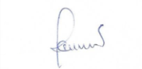

Caio Rodrigo Bezerra Paixão

-Prefeito Constitucional-

Extrato do Contrato nº. 110/A/2020

*Contrato administrativo de prestação de serviços por excepcional interesse publico, segundo o que prescreve a Lei Municipal nº 383/2013.* Pelo presente instrumento e na melhor forma de direito, de um lado a PREFEITURA MUNICIPAL DE CONDADO, Estado da Paraíba, representada por seu Prefeito Constitucional, Sr. Caio Rodrigo Bezerra Paixão, brasileiro, casado, residente e domiciliado Sitio Caiçara, Zona Rural, Condado – PB, Portador da cédula de identidade nº. **283** SSP/PB e CPF ***.935.304-**, de agora em diante denominado simplesmente de CONTRATANTE e, de outro, o (a) Sr.(a) Alana Wanderley Mariano e Silva, brasileira, solteira e domiciliada a Rua Severino Soares, 876 Bairro Jardim Guanabara em Patos PB, portador (a) da cédula de identidade nº. *.508.*** SSDS/PB e CPF nº. ***.192.384-** doravante denominado (a) de CONTRATADO (A), celebram o presente CONTRATO DE PRESTAÇÃO DE SERVIÇOS POR EXCEPCIONAL INTERESSE PUBLICO, tendo justo e contratado o que a seguir se contém: Cláusula Primeira – O (A) CONTRATADO (A) se obriga a prestar os serviços de Médico, exercendo suas funções na Unidade Básica âncora Severina Ana Linhares na comunidade rural da Várzea do Feijão, por uma jornada de trabalho de 08 horas semanais, caracterizados como de excepcional interesse publico, segundo o art. 2º e incisos VI da Lei Municipal nº. 383/2013. Cláusula Segunda – Pelos serviços especificados na cláusula anterior, o CONTRATANTE pagará mensalmente ao CONTRATADO (A) a importância de R$ 4.000,00 (quatro mil reais). Cláusula Quinta – O presente contrato será iniciado em 03 de Agosto de 2020 e término em 31 de Dezembro de 2020. CONDADO – PB, 03 DE AGOSTO DE 2020.

ATOS DO PODER EXECUTIVO

Extrato do Contrato nº. 110/B/2020

Contrato administrativo de prestação de serviços por excepcional interesse público, segundo o que prescreve a Lei Municipal nº 383/2013. Pelo presente instrumento e na melhor forma de direito, de um lado a PREFEITURA MUNICIPAL DE CONDADO, Estado da Paraíba, representada por seu Prefeito Constitucional, Sr. Caio Rodrigo Bezerra Paixão, brasileiro, casado, residente e domiciliado à Sitio Caiçara Zona Rural, Condado – PB, Portador da cédula de identidade nº. **283** SSP/PB e CPF ***.935.304-**, de agora em diante denominado simplesmente de CONTRATANTE e, de outro, o (a) Sr.(a) Jose Valdo Fernandes Eneas, brasileiro (a), Casado e domiciliado (a) a Rua Padre Amâncio Leite Centro em Condado - PB, portador da cédula de identidade nº. **492** SSP/PB e CPF nº. ***.621.414-**, doravante denominado (a) de CONTRATADO (A), celebram o presente CONTRATO DE PRESTAÇÃO DE SERVIÇOS POR EXCEPCIONAL INTERESSE PUBLICO, tendo justo e contratado o que a seguir se contém: Cláusula Primeira - O(A) CONTRATADO(A) se obriga a prestar os serviços de Motorista exercendo suas funções na secretaria de saúde na ambulância desde Município, por não existir no quadro efetivo servidor disponível, caracterizado como de excepcional interesse público, segundo o art. 2º e inciso VI da Lei Municipal nº 383/2013. Cláusula Segunda – Pelos serviços especificados na cláusula anterior, o CONTRATANTE pagará mensalmente ao CONTRATADO (A) a importância de R$ 1.100,00 (Um mil e cem reais). Cláusula Quinta – O presente contrato será iniciado em 03 de Agosto de 2020 e término em 31 de Dezembro de 2020. CONDADO – PB, 03 DE AGOSTO DE 2020.

Extrato do Contrato nº. 110/C/2020

*Contrato administrativo de prestação de serviços por excepcional interesse publico, segundo o que prescreve a Lei Municipal nº 383/2013.* Pelo presente instrumento e na melhor forma de direito, de um lado a PREFEITURA MUNICIPAL DE CONDADO, Estado da Paraíba, representada por seu Prefeito Constitucional, Sr. Caio Rodrigo Bezerra Paixão, brasileiro, casado, residente e domiciliado Sitio Caiçara, Zona Rural, Condado – PB, Portador da cédula de identidade nº. **283** SSP/PB e CPF ***.935.304-**, de agora em diante denominado simplesmente de CONTRATANTE e, de outro, o (a) Sr.(a) Pedro Francisco de Almeida, brasileiro, casado, domiciliado a Sitio Rua da Palha, Zona Rural em Condado-PB, portador (a) da cédula de identidade nº. **221** SSP/PB e CPF nº. ***.204.504-**, doravante denominado (a) de CONTRATADO (A), celebram o presente CONTRATO DE PRESTAÇÃO DE SERVIÇOS POR EXCEPCIONAL INTERESSE PUBLICO, tendo justo e contratado o que a seguir se contém: Cláusula Primeira – O (A) CONTRATADO (A) se obriga a prestar os serviços de Motorista, exercendo suas funções no veiculo tipo caçamba na Secretaria de Obras e considerando demanda dos serviços de restauração de estradas vicinais após o período de chuvas, coleta de entulhos na zona urbana e por não existir servidor do quadro efetivo habilitado para a função, caracterizados como de excepcional interesse publico, segundo o art. 2º e incisos VI da Lei Municipal nº. 383/2013. Cláusula Segunda – Pelos serviços especificados na cláusula anterior, o CONTRATANTE pagará mensalmente ao CONTRATADO (A) a importância de R$ 1.100,00 (Um mi e cem reais). Por uma jornada de trabalho de 40(quarenta) horas semanais. Cláusula Quinta – O presente contrato será iniciado em 04 de Agosto de 2020 e término em 31 de Dezembro de 2020. CONDADO – PB, 04 DE AGOSTO DE 2020.

ATOS DO PODER EXECUTIVO

Extrato do Contrato nº. 110/D/2020

*Contrato administrativo de prestação de serviços por excepcional interesse publico, segundo o que prescreve a Lei Municipal nº 383/2013.* Pelo presente instrumento e na melhor forma de direito, de um lado a PREFEITURA MUNICIPAL DE CONDADO, Estado da Paraíba, representada por seu Prefeito Constitucional, Sr. Caio Rodrigo Bezerra Paixão, brasileiro, casado, residente e domiciliado Sitio Caiçara, Zona Rural, Condado – PB, Portador da cédula de identidade nº. **283** SSP/PB e CPF ***.935.304-**, de agora em diante denominado simplesmente de CONTRATANTE e, de outro, o (a) Sr.(a) Janailson Soares Justino, brasileiro, casado, domiciliado a Rua Manoel Dantas de Oliveira, Bairro Condado Novo em Condado-PB, portador (a) da cédula de identidade nº. **1565** SSP/PB e CPF nº. ***.947.094-**, doravante denominado (a) de CONTRATADO (A), celebram o presente CONTRATO DE PRESTAÇÃO DE SERVIÇOS POR EXCEPCIONAL INTERESSE PUBLICO, tendo justo e contratado o que a seguir se contém: Cláusula Primeira – O (A) CONTRATADO (A) se obriga a prestar os serviços de Motorista, exercendo suas funções no veiculo tipo carro pipa na Secretaria de Agricultura e considerando a demanda de fornecimento de água para os munícipes da zona rural e por não existir funcionário do quadro efetivo, caracterizados como de excepcional interesse publico, segundo o art. 2º e incisos VI da Lei Municipal nº. 383/2013. Cláusula Segunda – Pelos serviços especificados na cláusula anterior, o CONTRATANTE pagará mensalmente ao CONTRATADO (A) a importância de R$ 1.100,00 (Um mi e cem reais). Por uma jornada de trabalho de 40(quarenta) horas semanais. Cláusula Quinta – O presente contrato será iniciado em 10 de Agosto de 2020 e término em 31 de Dezembro de 2020. CONDADO – PB, 10 DE AGOSTO DE 2020.

Extrato do Contrato nº. 111/2020

Contrato administrativo de prestação de serviços por excepcional interesse público, segundo o que prescreve a Lei Municipal nº 383/2013. Pelo presente instrumento e na melhor forma de direito, de um lado a PREFEITURA MUNICIPAL DE CONDADO, Estado da Paraíba, representada por seu Prefeito Constitucional, Sr. Caio Rodrigo Bezerra Paixão, brasileiro, casado, residente e domiciliado à Sitio Caiçara Zona Rural, Condado – PB, Portador da cédula de identidade nº. **283** SSP/PB e CPF ***.935.304-**, de agora em diante denominado simplesmente de CONTRATANTE e, de outro, o (a) Sr.(a) Paulo Cesar Ferreira de Souza, brasileiro, solteiro e domiciliado (a) Rua Projetada, 58, Centro de Condado-PB, portadora da cédula de identidade nº. *.462.*** SSDS/PB e CPF nº. ***.787.184-**, doravante denominado (a) de CONTRATADO (A), celebram o presente CONTRATO DE PRESTAÇÃO DE SERVIÇOS POR EXCEPCIONAL INTERESSE PUBLICO, tendo justo e contratado o que a seguir se contém: Cláusula Primeira – O (A) CONTRATADO (A) se obriga a prestar os serviços de Agente de Limpeza Urbana, considerando o cargo vago por falecimento de servidor do quadro efetivo que laborava na coleta de lixo, caracterizado como de excepcional interesse publico, segundo o art. 2º da Lei Municipal nº. 383/2013. Cláusula Segunda – Pelos serviços especificados na cláusula anterior, o CONTRATANTE pagará mensalmente ao CONTRATADO (A) a importância de R$ 1.045,00 (Um mil e quarenta e cinco reais). Por uma jornada de trabalho de 40 horas semanais. Cláusula Quinta - O presente contrato será iniciado em 11 de Agosto de 2020 e término previsto em 31 de Dezembro de 2020. CONDADO - PB, 11 DE AGOSTO DE 2020.

ATOS DO PODER EXECUTIVO

Extrato do Contrato nº. 112/2020

Contrato administrativo de prestação de serviços por excepcional interesse público, segundo o que prescreve a Lei Municipal nº 383/2013. Pelo presente instrumento e na melhor forma de direito, de um lado a PREFEITURA MUNICIPAL DE CONDADO, Estado da Paraíba, representada por seu Prefeito Constitucional, Sr. Caio Rodrigo Bezerra Paixão, brasileiro, casado, residente e domiciliado à Sitio Caiçara Zona Rural, Condado – PB, Portador da cédula de identidade nº. **283** SSP/PB e CPF ***.935.304-**, de agora em diante denominado simplesmente de CONTRATANTE e, de outro, o (a) Sr.(a) Clecivania de Sousa Linhares, brasileira, divorciada e domiciliado (a) Rua Projetada, 58, Centro de Condado-PB, portadora da cédula de identidade nº. **.559.853-* SSP/PB e CPF nº. ***.215.424-**, doravante denominado (a) de CONTRATADO (A), celebram o presente CONTRATO DE PRESTAÇÃO DE SERVIÇOS POR EXCEPCIONAL INTERESSE PUBLICO, tendo justo e contratado o que a seguir se contém: Cláusula Primeira – O (A) CONTRATADO (A) se obriga a prestar os serviços de Guarda Municipal exercendo suas funções no Complexo de Saúde Avani a Nóbrega Linhares, devido a necessidade de organização do serviço e para evitar aglomerações por causa da pandemia da COVID-19, caracterizado como de excepcional interesse publico, segundo o art. 2º da Lei Municipal nº. 383/2013. Cláusula Segunda – Pelos serviços especificados na cláusula anterior, o CONTRATANTE pagará mensalmente ao CONTRATADO (A) a importância de R$ 1.045,00 (Um mil e quarenta e cinco reais). Por uma jornada de trabalho de 40 horas semanais. Cláusula Quinta - O presente contrato será iniciado em 11 de Agosto de 2020 e término previsto em 31 de Dezembro de 2020. CONDADO - PB, 11 DE AGOSTO DE 2020.

Extrato do Contrato nº. 113/2020

Contrato administrativo de prestação de serviços por excepcional interesse público, segundo o que prescreve a Lei Municipal nº 383/2013. Pelo presente instrumento e na melhor forma de direito, de um lado a PREFEITURA MUNICIPAL DE CONDADO, Estado da Paraíba, representada por seu Prefeito Constitucional, Sr. Caio Rodrigo Bezerra Paixão, brasileiro, casado, residente e domiciliado à Sitio Caiçara Zona Rural, Condado – PB, Portador da cédula de identidade nº. **283** SSP/PB e CPF ***.935.304-**, de agora em diante denominado simplesmente de CONTRATANTE e, de outro, o (a) Sr.(a) Cleodom Gonçalves dos Santos, brasileiro, solteiro e domiciliado (a) Rua Coração de Jesus, 156, Centro de Condado - PB, portadora da cédula de identidade nº. *.106.*** SSDS/PB e CPF nº. ***.212.564-**, doravante denominado (a) de CONTRATADO (A), celebram o presente CONTRATO DE PRESTAÇÃO DE SERVIÇOS POR EXCEPCIONAL INTERESSE PUBLICO, tendo justo e contratado o que a seguir se contém: Cláusula Primeira – O (A) CONTRATADO (A) se obriga a prestar os serviços de Guarda Municipal exercendo suas funções na Unidade Básica de Saúde II Ózorio Queiroga de Assis, devido o funcionário lotado naquela UBS II está aposentado pelo INSS e não fazer mais parte do quadro do Município e devido à necessidade de organização do serviço e para evitar aglomerações por causa da pandemia da COVID-19, caracterizado como de excepcional interesse publico, segundo o art. 2º da Lei Municipal nº. 383/2013. Cláusula Segunda – Pelos serviços especificados na cláusula anterior, o CONTRATANTE pagará mensalmente ao CONTRATADO (A) a importância de R$ 1.045,00 (Um mil e quarenta e cinco reais). Por uma jornada de trabalho de 40 horas semanais. Cláusula Quinta - O presente contrato será iniciado em 11 de Agosto de 2020 e término previsto em 31 de Dezembro de 2020. CONDADO - PB, 11 DE AGOSTO DE 2020.

ATOS DO PODER EXECUTIVO

Extrato do Contrato nº. 113/A/2020

*Contrato administrativo de prestação de serviços por excepcional interesse publico, segundo o que prescreve a Lei Municipal nº 383/2013.* Pelo presente instrumento e na melhor forma de direito, de um lado a PREFEITURA MUNICIPAL DE CONDADO, Estado da Paraíba, representada por seu Prefeito Constitucional, Sr. Caio Rodrigo Bezerra Paixão, brasileiro, casado, residente e domiciliado Sitio Caiçara, Zona Rural, Condado – PB, Portador da cédula de identidade nº. **283** SSP/PB e CPF ***.935.304-**, de agora em diante denominado simplesmente de CONTRATANTE e, de outro, o (a) Sr.(a) Jose Ferreira da Silva Neto, brasileiro, casado, domiciliado a Rua Padre Amâncio Leite, 325, Bairro Centro em Condado-PB, portador (a) da cédula de identidade nº. ***.827.989-* SSP/SP e CPF nº. ***.187.994-** doravante denominado (a) de CONTRATADO (A), celebram o presente CONTRATO DE PRESTAÇÃO DE SERVIÇOS POR EXCEPCIONAL INTERESSE PUBLICO, tendo justo e contratado o que a seguir se contém: Cláusula Primeira – O (A) CONTRATADO (A) se obriga a prestar os serviços de Guarda Municipal, exercendo suas funções na UBS III, tendo em vista o remanejamento do servidor para Guarda Municipal e devido a necessidade de organização do serviço e para evitar aglomerações por causa da pandemia da COVID 19, caracterizados como de excepcional interesse publico, segundo o art. 2º e incisos VI da Lei Municipal nº. 383/2013. Cláusula Segunda – Pelos serviços especificados na cláusula anterior, o CONTRATANTE pagará mensalmente ao CONTRATADO (A) a importância de R$ 1.045,00 (Um mi e quarenta e cinco reais). Por uma jornada de trabalho de 40(quarenta) horas semanais. Cláusula Quinta – O presente contrato será iniciado em 11 de Agosto de 2020 e término em 31 de Dezembro de 2020. CONDADO – PB, 11 DE AGOSTO DE 2020.

Extrato do Contrato nº. 115/2020

Contrato administrativo de prestação de serviços por excepcional interesse público, segundo o que prescreve a Lei Municipal nº 383/2013. Pelo presente instrumento e na melhor forma de direito, de um lado a PREFEITURA MUNICIPAL DE CONDADO, Estado da Paraíba, representada por seu Prefeito Constitucional, Sr. Caio Rodrigo Bezerra Paixão, brasileiro, casado, residente e domiciliado à Sitio Caiçara Zona Rural, Condado – PB, Portador da cédula de identidade nº. **283** SSP/PB e CPF ***.935.304-**, de agora em diante denominado simplesmente de CONTRATANTE e, de outro, o (a) Sr.(a) Gabriella Dantas dos Santos, brasileira, solteira e domiciliado (a) na Rua João Trigueiro Rocha ,694 Município de Pombal-PB, portadora da cédula de identidade nº. **515** SSP/PB e CPF nº. ***.718.744-**, doravante denominado (a) de CONTRATADO (A), celebram o presente CONTRATO DE PRESTAÇÃO DE SERVIÇOS POR EXCEPCIONAL INTERESSE PUBLICO, tendo justo e contratado o que a seguir se contém: Cláusula Primeira – O (A) CONTRATADO (A) se obriga a prestar os serviços de Enfermeira para o Centro COVID-19, e não possuir no quadro efetivo servidor disponível para a função acima mencionado, caracterizado como de excepcional interesse publico, segundo o art. 2º da Lei Municipal nº. 383/2013. Cláusula Segunda – Pelos serviços especificados na cláusula anterior, o CONTRATANTE pagará mensalmente ao CONTRATADO (A) a importância de R$ 1.500,00 (Um mil e quinhentos reais). Por uma jornada de trabalho de 40 horas semanais.Cláusula Quinta - O presente contrato será iniciado em 12 de Agosto de 2020 e término previsto em 31 de Dezembro de 2020. CONDADO - PB, 12 DE AGOSTO DE 2020.

ATOS DO PODER EXECUTIVO

Extrato do Contrato nº. 116/2020

Contrato administrativo de prestação de serviços por excepcional interesse público, segundo o que prescreve a Lei Municipal nº 383/2013. Pelo presente instrumento e na melhor forma de direito, de um lado a PREFEITURA MUNICIPAL DE CONDADO, Estado da Paraíba, representada por seu Prefeito Constitucional, Sr. Caio Rodrigo Bezerra Paixão, brasileiro, casado, residente e domiciliado à Sitio Caiçara Zona Rural, Condado – PB, Portador da cédula de identidade nº. **283** SSP/PB e CPF ***.935.304-**, de agora em diante denominado simplesmente de CONTRATANTE e, de outro, o (a) Sr.(a) Pamella Pablynne Sousa Almeida, brasileira, solteira e domiciliado (a) na Rua José de Paula Leite, 61 Centro em Condado - PB, portadora da cédula de identidade nº. *.325.*** SSDS/PB e CPF nº. ***.867.684-**, doravante denominado (a) de CONTRATADO (A), celebram o presente CONTRATO DE PRESTAÇÃO DE SERVIÇOS POR EXCEPCIONAL INTERESSE PUBLICO, tendo justo e contratado o que a seguir se contém: Cláusula Primeira – O (A) CONTRATADO (A) se obriga a prestar os serviços de Auxiliar de Serviços Gerais para o Centro COVID-19, e não possuir servidor no quadro de funcionários efetivo em disponibilidade para tal função, caracterizado como de excepcional interesse publico, segundo o art. 2º da Lei Municipal nº. 383/2013. Cláusula Segunda – Pelos serviços especificados na cláusula anterior, o CONTRATANTE pagará mensalmente ao CONTRATADO (A) a importância de R$ 1.045,00 (Um mil e quarenta e cinco reais). Por uma jornada de trabalho de 40 horas semanais. Cláusula Quinta - O presente contrato será iniciado em 12 de Agosto de 2020 e término previsto em 31 de Dezembro de 2020. CONDADO - PB, 12 DE AGOSTO DE 2020.

Extrato do Contrato nº. 117/2020

*Contrato administrativo de prestação de serviços por excepcional interesse publico, segundo o que prescreve a Lei Municipal nº 383/2013.* Pelo presente instrumento e na melhor forma de direito, de um lado a PREFEITURA MUNICIPAL DE CONDADO, Estado da Paraíba, representada por seu Prefeito Constitucional, Sr. Caio Rodrigo Bezerra Paixão, brasileiro, casado, residente e domiciliado Sitio Caiçara, Zona Rural, Condado – PB, Portador da cédula de identidade nº. **283** SSP/PB e CPF ***.935.304-**, de agora em diante denominado simplesmente de CONTRATANTE e, de outro, o (a) Sr.(a) Lindonor Pires de Almeida Segundo, brasileiro, domiciliado a Rua Antônio Justino, 398 AP 101 Bairro Belo Horizonte em Patos PB, portador (a) da cédula de identidade nº. *.624.*** SSDS/PB e CPF nº. ***.263.044-** doravante denominado (a) de CONTRATADO (A), celebram o presente CONTRATO DE PRESTAÇÃO DE SERVIÇOS POR EXCEPCIONAL INTERESSE PUBLICO, tendo justo e contratado o que a seguir se contém: Cláusula Primeira – O (A) CONTRATADO (A) se obriga a prestar os serviços de Médico, exercendo suas funções no Centro COVID-19, e não possuir servidor no quadro de funcionários efetivo em disponibilidade para tal função, caracterizados como de excepcional interesse publico, segundo o art. 2º e incisos VI da Lei Municipal nº. 383/2013. Cláusula Segunda – Pelos serviços especificados na cláusula anterior, o CONTRATANTE pagará mensalmente ao CONTRATADO (A) a importância de R$ 5.000,00 (cinco mil reais). Por uma jornada de 10 horas semanais. Cláusula Quinta – O presente contrato será iniciado em 12 de Agosto de 2020 e término em 31 de Dezembro de 2020. CONDADO – PB, 12 DE AGOSTO DE 2020.

ATOS DO PODER EXECUTIVO

Extrato do Contrato nº. 118/2020

*Contrato administrativo de prestação de serviços por excepcional interesse publico, segundo o que prescreve a Lei Municipal nº 383/2013.* Pelo presente instrumento e na melhor forma de direito, de um lado a PREFEITURA MUNICIPAL DE CONDADO, Estado da Paraíba, representada por seu Prefeito Constitucional, Sr. Caio Rodrigo Bezerra Paixão, brasileiro, casado, residente e domiciliado Sitio Caiçara, Zona Rural, Condado – PB, Portador da cédula de identidade nº. **283** SSP/PB e CPF ***.935.304-**, de agora em diante denominado simplesmente de CONTRATANTE e, de outro, o (a) Sr.(a) Antonio Allisom da Silva Gomes, brasileiro, solteiro, domiciliado a Rua Coração de Jesus, s/n, Bairro Centro em Condado-PB, portador (a) da cédula de identidade nº. *.132.*** SSDS/PB e CPF nº. ***.664.004-** doravante denominado (a) de CONTRATADO (A), celebram o presente CONTRATO DE PRESTAÇÃO DE SERVIÇOS POR EXCEPCIONAL INTERESSE PUBLICO, tendo justo e contratado o que a seguir se contém: Cláusula Primeira – O (A) CONTRATADO (A) se obriga a prestar os serviços de Técnico em Enfermagem, exercendo suas funções no Centro COVID-19, e não possuir servidor no quadro de funcionários efetivo em disponibilidade para tal função, caracterizados como de excepcional interesse publico, segundo o art. 2º e incisos VI da Lei Municipal nº. 383/2013. Cláusula Segunda – Pelos serviços especificados na cláusula anterior, o CONTRATANTE pagará mensalmente ao CONTRATADO (A) a importância de R$ 1045,00 (Um mi e quarente e cinco reais). Por uma jornada de trabalho de 40 horas semanais. Cláusula Quinta – O presente contrato será iniciado em 13 de Agosto de 2020 e término em 31 de Dezembro de 2020. CONDADO – PB, 12 DE AGOSTO DE 2020.

Extrato do Contrato nº. 119/2020

*Contrato administrativo de prestação de serviços por excepcional interesse publico, segundo o que prescreve a Lei Municipal nº 383/2013.* Pelo presente instrumento e na melhor forma de direito, de um lado a PREFEITURA MUNICIPAL DE CONDADO, Estado da Paraíba, representada por seu Prefeito Constitucional, Sr. Caio Rodrigo Bezerra Paixão, brasileiro, casado, residente e domiciliado Sitio Caiçara, Zona Rural, Condado – PB, Portador da cédula de identidade nº. **283** SSP/PB e CPF ***.935.304-**, de agora em diante denominado simplesmente de CONTRATANTE e, de outro, o (a) Sr.(a) Felipe Alves de Almeida, brasileiro, solteiro, domiciliado a Rua José de Paula Leite, s/n, Bairro Centro em Condado-PB, portador (a) da cédula de identidade nº. *.327.*** SSDS/PB e CPF nº. ***.508.304-** doravante denominado (a) de CONTRATADO (A), celebram o presente CONTRATO DE PRESTAÇÃO DE SERVIÇOS POR EXCEPCIONAL INTERESSE PUBLICO, tendo justo e contratado o que a seguir se contém: Cláusula Primeira – O (A) CONTRATADO (A) se obriga a prestar os serviços de Agente Administrativo, exercendo suas funções na recepção do Centro COVID-19, e não possuir servidor no quadro de funcionários efetivo em disponibilidade para tal função, caracterizados como de excepcional interesse publico, segundo o art. 2º e incisos VI da Lei Municipal nº. 383/2013. Cláusula Segunda – Pelos serviços especificados na cláusula anterior, o CONTRATANTE pagará mensalmente ao CONTRATADO (A) a importância de R$ 1045,00 (Um mi e quarente e cinco reais). Por uma jornada de trabalho de 40 horas semanais. Cláusula Quinta – O presente contrato será iniciado em 12 de Agosto de 2020 e término em 31 de Dezembro de 2020. CONDADO – PB, 12 DE AGOSTO DE 2020.

ATOS DO PODER EXECUTIVO

Extrato do Contrato nº. 120/2020

Contrato administrativo de prestação de serviços por excepcional interesse público, segundo o que prescreve a Lei Municipal nº 383/2013. Pelo presente instrumento e na melhor forma de direito, de um lado a PREFEITURA MUNICIPAL DE CONDADO, Estado da Paraíba, representada por seu Prefeito Constitucional, Sr. Caio Rodrigo Bezerra Paixão, brasileiro, casado, residente e domiciliado à Sitio Caiçara Zona Rural, Condado – PB, Portador da cédula de identidade nº. **283** SSP/PB e CPF ***.935.304-**, de agora em diante denominado simplesmente de CONTRATANTE e, de outro, o (a) Sr.(a) Maielle da Silva Pereira brasileiro (a), solteira e domiciliado (a) Rua Francisco Marques de Sousa, SN Centro Condado PB, portador (a) da cédula de identidade nº. *.777.*** SSDS/PB e CPF nº. ***.946.064-**, doravante denominado (a) de CONTRATADO (A), celebram o presente CONTRATO DE PRESTAÇÃO DE SERVIÇOS POR EXCEPCIONAL INTERESSE PUBLICO, tendo justo e contratado o que a seguir se contém: Cláusula Primeira – O (A) CONTRATADO (A) se obriga a prestar os serviços de Visitador do Programa Criança Feliz da Secretaria de Ação e Promoção Social, caracterizado como de excepcional interesse publico, segundo o art. 2º e inciso IV da Lei Municipal nº. 383/2013. Cláusula Segunda – Pelos serviços especificados na cláusula anterior, o CONTRATANTE pagará mensalmente ao CONTRATADO (A) a importância de R$ 1045,00 (Um mil e quarenta e cinco reais), por uma jornada de 40 horas semanais. Cláusula Quinta - O presente contrato será iniciado em 13 de Agosto de 2020 e término previsto em 31 de Dezembro de 2020. CONDADO - PB, 13 DE AGOSTO DE 2020.

Extrato do Contrato nº. 121/2020

Contrato administrativo de prestação de serviços por excepcional interesse público, segundo o que prescreve a Lei Municipal nº 383/2013. Pelo presente instrumento e na melhor forma de direito, de um lado a PREFEITURA MUNICIPAL DE CONDADO, Estado da Paraíba, representada por seu Prefeito Constitucional, Sr. Caio Rodrigo Bezerra Paixão, brasileiro, casado, residente e domiciliado à Sitio Caiçara Zona Rural, Condado – PB, Portador da cédula de identidade nº. **283** SSP/PB e CPF ***.935.304-**, de agora em diante denominado simplesmente de CONTRATANTE e, de outro, o (a) Sr.(a) Francisca Marta Linhares Monteiro brasileiro (a), solteira e domiciliado (a) Rua Jose de Paula Leite, 158 Centro Condado PB, portador (a) da cédula de identidade nº. **331** SSDS/PB e CPF nº. ***.578.164-**, doravante denominado (a) de CONTRATADO (A), celebram o presente CONTRATO DE PRESTAÇÃO DE SERVIÇOS POR EXCEPCIONAL INTERESSE PUBLICO, tendo justo e contratado o que a seguir se contém: Cláusula Primeira – O (A) CONTRATADO (A) se obriga a prestar os serviços de Visitador do Programa Criança Feliz da Secretaria de Ação e Promoção Social, caracterizado como de excepcional interesse publico, segundo o art. 2º e inciso IV da Lei Municipal nº. 383/2013. Cláusula Segunda – Pelos serviços especificados na cláusula anterior, o CONTRATANTE pagará mensalmente ao CONTRATADO (A) a importância de R$ 1.045,00 (Um mil e quarenta e cinco reais), por uma jornada de 40 horas semanais. Cláusula Quinta - O presente contrato será iniciado em 13 de Agosto de 2020 e término previsto em 31 de Dezembro de 2020. CONDADO - PB, 13 DE AGOSTO DE 2020.

ATOS DO PODER EXECUTIVO

Extrato do Contrato nº. 122/2020

Contrato administrativo de prestação de serviços por excepcional interesse público, segundo o que prescreve a Lei Municipal nº 383/2013. Pelo presente instrumento e na melhor forma de direito, de um lado a PREFEITURA MUNICIPAL DE CONDADO, Estado da Paraíba, representada por seu Prefeito Constitucional, Sr. Caio Rodrigo Bezerra Paixão, brasileiro, casado, residente e domiciliado à Sitio Caiçara Zona Rural, Condado – PB, Portador da cédula de identidade nº. **283** SSP/PB e CPF ***.935.304-**, de agora em diante denominado simplesmente de CONTRATANTE e, de outro, o (a) Sr.(a) Francisca Licia Felix Oliveira Dias, brasileiro (a), casada e domiciliado (a) Rua da Cooperativa, S/N Centro Condado PB, portador (a) da cédula de identidade nº. **507** SSDS/PB e CPF nº. ***.665.174-**, doravante denominado (a) de CONTRATADO (A), celebram o presente CONTRATO DE PRESTAÇÃO DE SERVIÇOS POR EXCEPCIONAL INTERESSE PUBLICO, tendo justo e contratado o que a seguir se contém: Cláusula Primeira – O (A) CONTRATADO (A) se obriga a prestar os serviços de Visitador do Programa Criança Feliz da Secretaria de Ação e Promoção Social, caracterizado como de excepcional interesse publico, segundo o art. 2º e inciso IV da Lei Municipal nº. 383/2013. Cláusula Segunda – Pelos serviços especificados na cláusula anterior, o CONTRATANTE pagará mensalmente ao CONTRATADO (A) a importância de R$ 1.045,00 (Um mil e quarenta e cinco reais), por uma jornada de 40 horas semanais. Cláusula Quinta - O presente contrato será iniciado em 13 de Agosto de 2020 e término previsto em 31 de Dezembro de 2020. CONDADO - PB, 13 DE AGOSTO DE 2020.

Extrato do Contrato nº. 123/2020

Contrato administrativo de prestação de serviços por excepcional interesse público, segundo o que prescreve a Lei Municipal nº 383/2013. Pelo presente instrumento e na melhor forma de direito, de um lado a PREFEITURA MUNICIPAL DE CONDADO, Estado da Paraíba, representada por seu Prefeito Constitucional, Sr. Caio Rodrigo Bezerra Paixão, brasileiro, casado, residente e domiciliado à Sitio Caiçara Zona Rural, Condado – PB, Portador da cédula de identidade nº. **283** SSP/PB e CPF ***.935.304-**, de agora em diante denominado simplesmente de CONTRATANTE e, de outro, o (a) Sr.(a) Ione Alves de Lima brasileiro (a), solteiro e domiciliado (a) Rua Jose Inacio Rodrigues, 69 Centro Condado PB, portador (a) da cédula de identidade nº. **73** SSP/PB e CPF nº. ***.416.864-**, doravante denominado (a) de CONTRATADO (A), celebram o presente CONTRATO DE PRESTAÇÃO DE SERVIÇOS POR EXCEPCIONAL INTERESSE PUBLICO, tendo justo e contratado o que a seguir se contém: Cláusula Primeira – O (A) CONTRATADO (A) se obriga a prestar os serviços de Visitador do Programa Criança Feliz da Secretaria de Ação e Promoção Social, caracterizado como de excepcional interesse publico, segundo o art. 2º e inciso IV da Lei Municipal nº. 383/2013. Cláusula Segunda – Pelos serviços especificados na cláusula anterior, o CONTRATANTE pagará mensalmente ao CONTRATADO (A) a importância de R$ 1.045,00 (Um mil e quarenta e cinco reais), por uma jornada de 40 horas semanais. Cláusula Quinta - O presente contrato será iniciado em 13 de Agosto de 2020 e término previsto em 31 de Dezembro de 2020. CONDADO - PB, 13 DE AGOSTO DE 2020.

ATOS DO PODER EXECUTIVO

Extrato do Contrato nº. 124/2020

Contrato administrativo de prestação de serviços por excepcional interesse público, segundo o que prescreve a Lei Municipal nº 383/2013. Pelo presente instrumento e na melhor forma de direito, de um lado a PREFEITURA MUNICIPAL DE CONDADO, Estado da Paraíba, representada por seu Prefeito Constitucional, Sr. Caio Rodrigo Bezerra Paixão, brasileiro, casado, residente e domiciliado à Sitio Caiçara Zona Rural, Condado – PB, Portador da cédula de identidade nº. **283** SSP/PB e CPF ***.935.304-**, de agora em diante denominado simplesmente de CONTRATANTE e, de outro, o (a) Sr.(a) Leide Jane Silva dos Santos brasileiro (a), solteira e domiciliado (a) Rua Francisco Marques de Sousa, 185 Centro Condado PB, portador (a) da cédula de identidade nº. **741** SSP/PB e CPF nº. ***.538.164-**, doravante denominado (a) de CONTRATADO (A), celebram o presente CONTRATO DE PRESTAÇÃO DE SERVIÇOS POR EXCEPCIONAL INTERESSE PUBLICO, tendo justo e contratado o que a seguir se contém: Cláusula Primeira – O (A) CONTRATADO (A) se obriga a prestar os serviços de Visitador do Programa Criança Feliz da Secretaria de Ação e Promoção Social, caracterizado como de excepcional interesse publico, segundo o art. 2º e inciso IV da Lei Municipal nº. 383/2013. Cláusula Segunda – Pelos serviços especificados na cláusula anterior, o CONTRATANTE pagará mensalmente ao CONTRATADO (A) a importância de R$ 1.045,00 (Um mil e quarenta e cinco reais), por uma jornada de 40 horas semanais. Cláusula Quinta - O presente contrato será iniciado em 13 de Agosto de 2020 e término previsto em 31 de Dezembro de 2020. CONDADO - PB, 13 DE AGOSTO DE 2020.

Extrato do Contrato nº. 125/2020

Contrato administrativo de prestação de serviços por excepcional interesse público, segundo o que prescreve a Lei Municipal nº 383/2013. Pelo presente instrumento e na melhor forma de direito, de um lado a PREFEITURA MUNICIPAL DE CONDADO, Estado da Paraíba, representada por seu Prefeito Constitucional, Sr. Caio Rodrigo Bezerra Paixão, brasileiro, casado, residente e domiciliado à Sitio Caiçara Zona Rural, Condado – PB, Portador da cédula de identidade nº. **283** SSP/PB e CPF ***.935.304-**, de agora em diante denominado simplesmente de CONTRATANTE e, de outro, o (a) Sr.(a) Paloma Linhares Garcia brasileiro (a), solteira e domiciliado (a) Rua Projetada, SN Centro Condado PB, portador (a) da cédula de identidade nº. MG **3302** SSP/MG e CPF nº. ***.601.846-**, doravante denominado (a) de CONTRATADO (A), celebram o presente CONTRATO DE PRESTAÇÃO DE SERVIÇOS POR EXCEPCIONAL INTERESSE PUBLICO, tendo justo e contratado o que a seguir se contém: Cláusula Primeira – O (A) CONTRATADO (A) se obriga a prestar os serviços de Visitador do Programa Criança Feliz da Secretaria de Ação e Promoção Social, caracterizado como de excepcional interesse publico, segundo o art. 2º e inciso IV da Lei Municipal nº. 383/2013. Cláusula Segunda – Pelos serviços especificados na cláusula anterior, o CONTRATANTE pagará mensalmente ao CONTRATADO (A) a importância de R$ 1.045,00 (Um mil e quarenta e cinco reais), por uma jornada de 40 horas semanais. Cláusula Quinta - O presente contrato será iniciado em 13 de Agosto de 2020 e término previsto em 31 de Dezembro de 2020. CONDADO - PB, 13 DE AGOSTO DE 2020.

ATOS DO PODER EXECUTIVO

Extrato do Contrato nº. 126/2020

Contrato administrativo de prestação de serviços por excepcional interesse público, segundo o que prescreve a Lei Municipal nº 383/2013. Pelo presente instrumento e na melhor forma de direito, de um lado a PREFEITURA MUNICIPAL DE CONDADO, Estado da Paraíba, representada por seu Prefeito Constitucional, Sr. Caio Rodrigo Bezerra Paixão, brasileiro, casado, residente e domiciliado à Sitio Caiçara Zona Rural, Condado – PB, Portador da cédula de identidade nº. **283** SSP/PB e CPF ***.935.304-**, de agora em diante denominado simplesmente de CONTRATANTE e, de outro, o (a) Sr.(a) Efraim Machado Lopes, brasileiro, solteiro e domiciliado (a) Sitio Impueira dos Linhares, Zona Rural em Condado - PB, portador da cédula de identidade nº. *.632.*** SSDS/PB e CPF nº. ***.713.864-**, doravante denominado (a) de CONTRATADO (A), celebram o presente CONTRATO DE PRESTAÇÃO DE SERVIÇOS POR EXCEPCIONAL INTERESSE PUBLICO, tendo justo e contratado o que a seguir se contém: Cláusula Primeira – O (A) CONTRATADO (A) se obriga a prestar os serviços de Guarda Municipal exercendo suas funções na Unidade Básica de Saúde I Maria Dalva Ramalho, devido o funcionário efetivo lotado naquela UBS I está afastado de suas funções por ser maior de 60 anos e do grupo de risco de acordo com as orientações do Ministério da Saúde. E devido à necessidade de organização do serviço e para evitar aglomerações por causa da pandemia da COVID-19, caracterizado como de excepcional interesse publico, segundo o art. 2º da Lei Municipal nº. 383/2013. Cláusula Segunda – Pelos serviços especificados na cláusula anterior, o CONTRATANTE pagará mensalmente ao CONTRATADO (A) a importância de R$ 1.045,00 (Um mil e quarenta e cinco reais). Por uma jornada de trabalho de 40 horas semanais. Cláusula Quinta - O presente contrato será iniciado em 13 de Agosto de 2020 e término previsto em 31 de Dezembro de 2020. CONDADO - PB, 13 DE AGOSTO DE 2020.

Extrato do Contrato nº. 127/2020

*Contrato administrativo de prestação de serviços por excepcional interesse publico, segundo o que prescreve a Lei Municipal nº 383/2013.* Pelo presente instrumento e na melhor forma de direito, de um lado a PREFEITURA MUNICIPAL DE CONDADO, Estado da Paraíba, representada por seu Prefeito Constitucional, Sr. Caio Rodrigo Bezerra Paixão, brasileiro, casado, residente e domiciliado Sitio Caiçara, Zona Rural, Condado – PB, Portador da cédula de identidade nº. **283** SSP/PB e CPF ***.935.304-**, de agora em diante denominado simplesmente de CONTRATANTE e, de outro, o (a) Sr.(a) Antonio Barbosa de Araújo, brasileiro, solteiro, domiciliado a Rua Miguel Fernandes de Almeida, s/n, Bairro Centro em Condado-PB, portador (a) da cédula de identidade nº. **174** SSP/PB e CPF nº. ***.511.764-** doravante denominado (a) de CONTRATADO (A), celebram o presente CONTRATO DE PRESTAÇÃO DE SERVIÇOS POR EXCEPCIONAL INTERESSE PUBLICO, tendo justo e contratado o que a seguir se contém: Cláusula Primeira – O (A) CONTRATADO (A) se obriga a prestar os serviços de Motorista, exercendo suas funções na Secretaria de Obras, conforme a demanda de serviços, caracterizados como de excepcional interesse publico, segundo o art. 2º e incisos VI da Lei Municipal nº. 383/2013. Cláusula Segunda – Pelos serviços especificados na cláusula anterior, o CONTRATANTE pagará mensalmente ao CONTRATADO (A) a importância de R$ 1.100,00 (Um mi e cem reais). Por uma jornada de trabalho de 40(quarenta) horas semanais. Cláusula Quinta – O presente contrato será iniciado em 13 de Agosto de 2020 e término em 31 de Dezembro de 2020. CONDADO – PB, 13 DE AGOSTO DE 2020.

ATOS DO PODER EXECUTIVO

Extrato do Contrato nº. 128/2020

*Contrato administrativo de prestação de serviços por excepcional interesse publico, segundo o que prescreve a Lei Municipal nº 383/2013.* Pelo presente instrumento e na melhor forma de direito, de um lado a PREFEITURA MUNICIPAL DE CONDADO, Estado da Paraíba, representada por seu Prefeito Constitucional, Sr. Caio Rodrigo Bezerra Paixão, brasileiro, casado, residente e domiciliado Sitio Caiçara, Zona Rural, Condado – PB, Portador da cédula de identidade nº. **283** SSP/PB e CPF ***.935.304-**, de agora em diante denominado simplesmente de CONTRATANTE e, de outro, o (a) Sr.(a) Tulio Maranhão Neto, brasileiro, domiciliado a Rua Cel. J.F. Vieira, 53 Centro em Malta PB portador (a) da cédula de identidade nº. *.693.*** SSDS/PB e CPF nº. ***.293.354-** doravante denominado (a) de CONTRATADO (A), celebram o presente CONTRATO DE PRESTAÇÃO DE SERVIÇOS POR EXCEPCIONAL INTERESSE PUBLICO, tendo justo e contratado o que a seguir se contém: Cláusula Primeira – O (A) CONTRATADO (A) se obriga a prestar os serviços de Médico, exercendo suas funções no Centro COVID-19, e não possuir servidor no quadro de funcionários efetivo em disponibilidade para tal função, caracterizados como de excepcional interesse publico, segundo o art. 2º e incisos VI da Lei Municipal nº. 383/2013. Cláusula Segunda – Pelos serviços especificados na cláusula anterior, o CONTRATANTE pagará mensalmente ao CONTRATADO (A) a importância de R$ 15.000,00 (quinze mil reais). Por uma jornada de 30 horas semanais. Cláusula Quinta – O presente contrato será iniciado em 14 de Agosto de 2020 e término em 31 de Dezembro de 2020. CONDADO – PB, 14 DE AGOSTO DE 2020.

Extrato do Contrato nº. 129/2020

Contrato administrativo de prestação de serviços por excepcional interesse público, segundo o que prescreve a Lei Municipal nº 383/2013. Pelo presente instrumento e na melhor forma de direito, de um lado a PREFEITURA MUNICIPAL DE CONDADO, Estado da Paraíba, representada por seu Prefeito Constitucional, Sr. Caio Rodrigo Bezerra Paixão, brasileiro, casado, residente e domiciliado à Sitio Caiçara Zona Rural, Condado – PB, Portador da cédula de identidade nº. **283** SSP/PB e CPF ***.935.304-**, de agora em diante denominado simplesmente de CONTRATANTE e, de outro, o (a) Sr.(a) Maria Eduarda Freitas Silva, brasileira, solteira e domiciliado (a) na Rua José de Paula Leite, SN Centro em Condado - PB, portadora da cédula de identidade nº. **693** SSDS/PB e CPF nº. ***.149.624-**, doravante denominado (a) de CONTRATADO (A), celebram o presente CONTRATO DE PRESTAÇÃO DE SERVIÇOS POR EXCEPCIONAL INTERESSE PUBLICO, tendo justo e contratado o que a seguir se contém: Cláusula Primeira – O (A) CONTRATADO (A) se obriga a prestar os serviços de Auxiliar de Serviços Gerais para o Centro COVID-19, e não possuir servidor no quadro de funcionários efetivo em disponibilidade para tal função, caracterizado como de excepcional interesse publico, segundo o art. 2º da Lei Municipal nº. 383/2013. Cláusula Segunda – Pelos serviços especificados na cláusula anterior, o CONTRATANTE pagará mensalmente ao CONTRATADO (A) a importância de R$ 1.045,00 (Um mil e quarenta e cinco reais). Por uma jornada de trabalho de 40 horas semanais. Cláusula Quinta - O presente contrato será iniciado em 14 de Agosto de 2020 e término previsto em 31 de Dezembro de 2020. CONDADO - PB, 14 DE AGOSTO DE 2020.

ATOS DO PODER EXECUTIVO

Extrato do Contrato nº. 130/2020

*Contrato administrativo de prestação de serviços por excepcional interesse publico, segundo o que prescreve a Lei Municipal nº 383/2013.*Pelo presente instrumento e na melhor forma de direito, de um lado a PREFEITURA MUNICIPAL DE CONDADO, Estado da Paraíba, representada por seu Prefeito Constitucional, Sr. Caio Rodrigo Bezerra Paixão, brasileiro, casado, residente e domiciliado Sitio Caiçara, Zona Rural, Condado – PB, Portador da cédula de identidade nº. **283** SSP/PB e CPF ***.935.304-**, de agora em diante denominado simplesmente de CONTRATANTE e, de outro, o (a) Sr.(a) Andressa Ferreira de Almeida, brasileiro, solteira, domiciliado a Sitio Barro Branco Zona Rural em Condado-PB, portador (a) da cédula de identidade nº. **275** SSDS/PB e CPF nº. ***.292.534-** doravante denominado (a) de CONTRATADO (A), celebram o presente CONTRATO DE PRESTAÇÃO DE SERVIÇOS POR EXCEPCIONAL INTERESSE PUBLICO, tendo justo e contratado o que a seguir se contém: Cláusula Primeira – O (A) CONTRATADO (A) se obriga a prestar os serviços de Técnico em Enfermagem, exercendo suas funções no Centro COVID-19, e não possuir servidor no quadro de funcionários efetivo em disponibilidade para tal função, caracterizados como de excepcional interesse publico, segundo o art. 2º e incisos VI da Lei Municipal nº. 383/2013. Cláusula Segunda – Pelos serviços especificados na cláusula anterior, o CONTRATANTE pagará mensalmente ao CONTRATADO (A) a importância de R$ 1045,00 (Um mi e quarente e cinco reais). Por uma jornada de trabalho de 40 horas semanais. Cláusula Quinta – O presente contrato será iniciado em 14 de Agosto de 2020 e término em 31 de Dezembro de 2020. CONDADO – PB, 14 DE AGOSTO DE 2020.

Extrato do Contrato nº. 131/2020

Contrato administrativo de prestação de serviços por excepcional interesse público, segundo o que prescreve a Lei Municipal nº 383/2013. Pelo presente instrumento e na melhor forma de direito, de um lado a PREFEITURA MUNICIPAL DE CONDADO, Estado da Paraíba, representada por seu Prefeito Constitucional, Sr. Caio Rodrigo Bezerra Paixão, brasileiro, casado, residente e domiciliado Sitio Caiçara, Zona Rural, Condado – PB, Portador da cédula de identidade nº. **283** SSP/PB e CPF ***.935.304-**, de agora em diante denominado simplesmente de CONTRATANTE e, de outro, o (a) Sr.(a) Roma Silva de Medeiros Santana, brasileiro(a), casada, residente e domiciliado(a) na Rua Ozorio Queiroga de Assis, SN Bairro Condado Novo, Condado -PB, portador (a) da cédula de identidade nº. *.671.*** SSDSPB e CPF nº. ***.441.054-**, doravante denominado(a) de CONTRATADO(A), celebram o presente CONTRATO DE PRESTAÇÃO DE SERVIÇOS POR EXCEPCIONAL INTERESSE PÚBLICO, tendo justo e contratado o que a seguir se contém: Cláusula Primeira – O (A) CONTRATADO (A) se obriga a prestar os serviços de Fisioterapeuta do Nucleio de Apoio a Saúde da Família (NASF), exercendo suas funções no complexo de saúde Avani da Nobrega Linhares, junto às equipes de Saúde da Família por uma jornada de trabalho de 30 horas semanais, para atender a demanda do NASF, em substituição à servidora efetiva Maria Rosangela Fernandes Oliveira que se encontra de licença sem vencimentos, caracterizando como de excepcional interesse publico, segundo o art. 2º e incisos VI da Lei Municipal nº. 383/2013. Cláusula Segunda - Pelos serviços especificados na cláusula anterior, a CONTRATANTE pagará ao(a) CONTRATADO(A) a importância de R$ 1.200,00 (Um mil e duzentos reais). Cláusula Quinta – O presente contrato será iniciado em 14 de Janeiro de 2020 e término em 31 de Dezembro de 2020. CONDADO - PB, 14 DE AGOSTO DE 2020.

ATOS DO PODER EXECUTIVO

Extrato do Contrato nº. 132/2020

Contrato administrativo de prestação de serviços por excepcional interesse público, segundo o que prescreve a Lei Municipal nº 383/2013. Pelo presente instrumento e na melhor forma de direito, de um lado a PREFEITURA MUNICIPAL DE CONDADO, Estado da Paraíba, representada por seu Prefeito Constitucional, Sr. Caio Rodrigo Bezerra Paixão, brasileiro, casado, residente e domiciliado à Sitio Caiçara Zona Rural, Condado – PB, Portador da cédula de identidade nº. **283** SSP/PB e CPF ***.935.304-**, de agora em diante denominado simplesmente de CONTRATANTE e, de outro, o (a) Sr.(a) Francisco Roque Junior, brasileiro (a), solteiro e domiciliado (a) Rua gentil Nobrega Barreto, 55 Centro Condado - PB, portador (a) da cédula de identidade nº. **352** SSDS/PB e CPF nº. ***.832.964-**, doravante denominado (a) de CONTRATADO (A), celebram o presente CONTRATO DE PRESTAÇÃO DE SERVIÇOS POR EXCEPCIONAL INTERESSE PUBLICO, tendo justo e contratado o que a seguir se contém: Cláusula Primeira – O (A) CONTRATADO (A) se obriga a prestar os serviços de Agente Administrativo para exercer suas funções no Complexo de Saúde por uma jornada de trabalho de 40 (quarenta horas semanais) na atualização dos cadastros dos usuários da Atenção Primária a Saúde, bem como as inconsistências do programa, caracterizado como de excepcional interesse publico, segundo o art. 2º e inciso VI da Lei Municipal nº. 383/2013. Cláusula Segunda – Pelos serviços especificados na cláusula anterior, o CONTRATANTE pagará mensalmente ao CONTRATADO (A) a importância de R$ 1.045,00 (Um mil e quarenta e cinco reais). Cláusula Quinta – O presente contrato será iniciado em 18 de Agosto de 2020 e término em 31 de Dezembro de 2020. CONDADO - PB, 18 DE AGOSTO DE 2020.

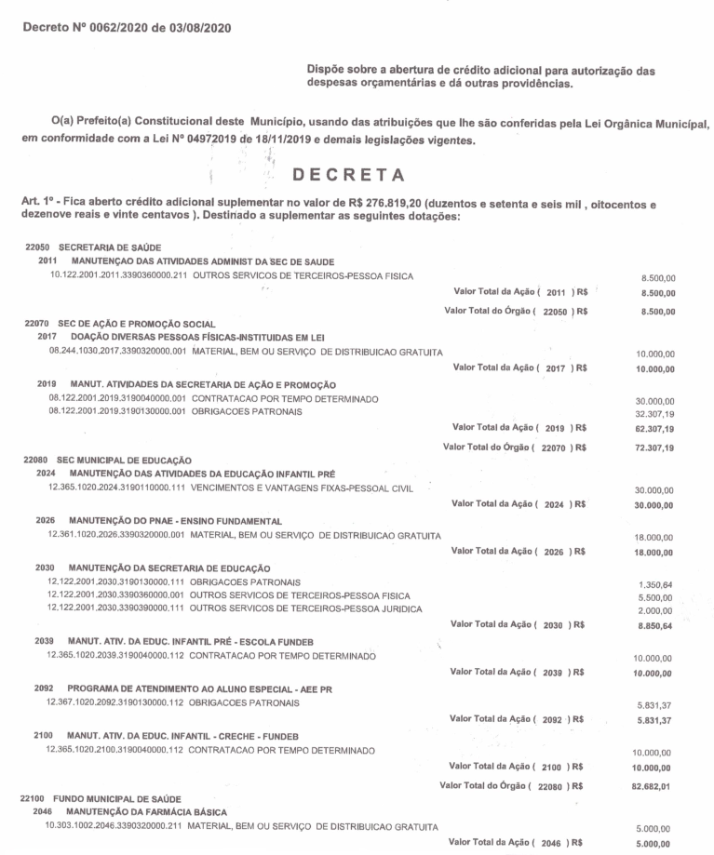

ATOS DO PODER EXECUTIVO

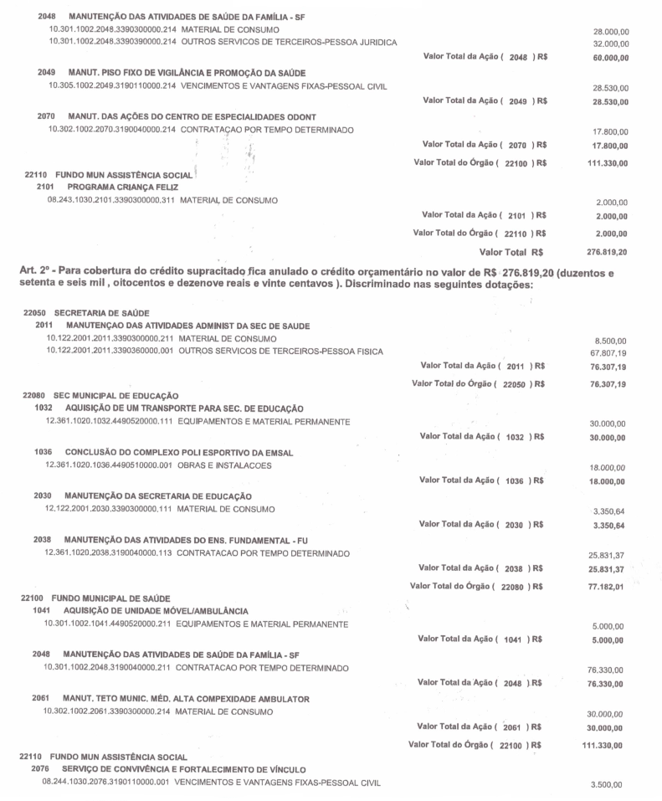

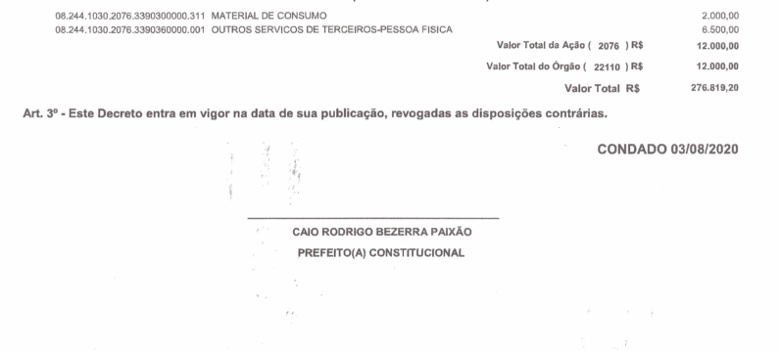

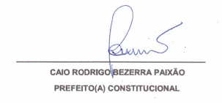

ATOS DO PODER EXECUTIVO

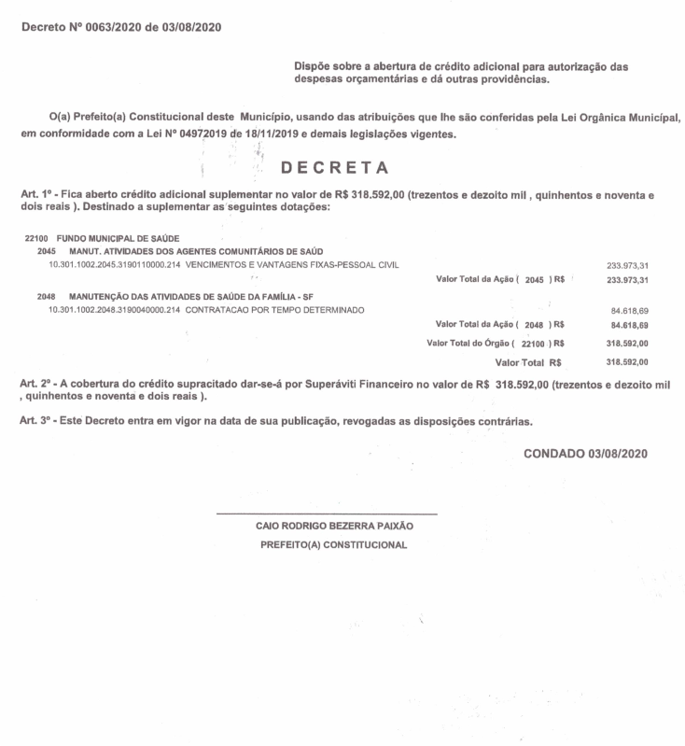

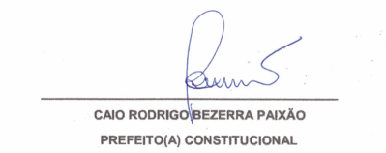

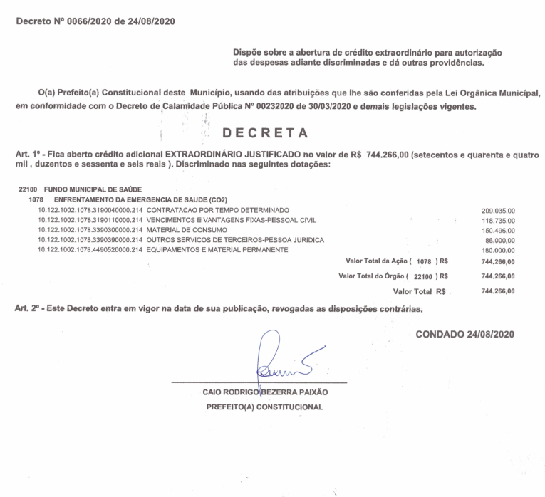

ATOS DO PODER EXECUTIVO

